Корякскому округу - 89 лет
11 декабря в Тиличикской СШ состоялся праздничный концерт, посвященный 89-й годовщине со Дня образования Корякского округа 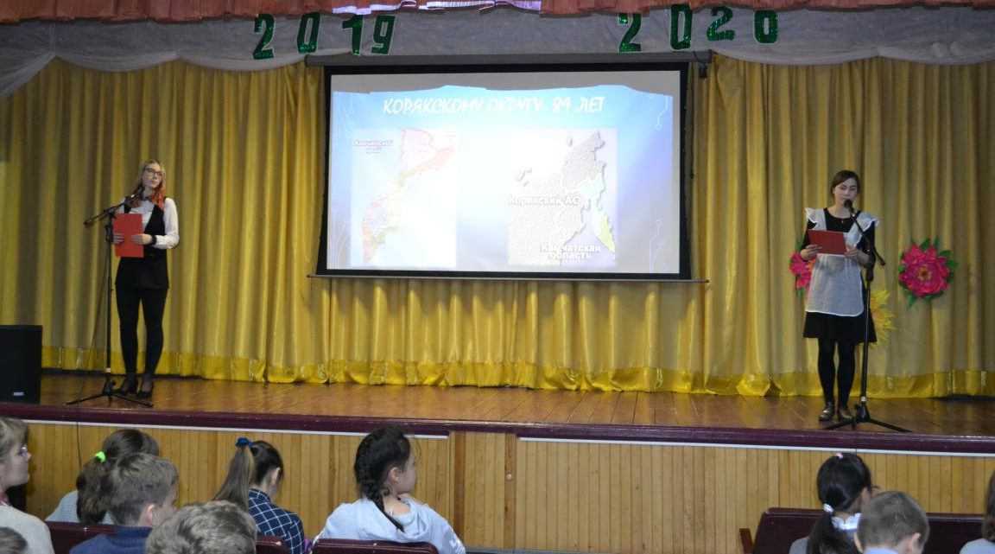
В начале торжества ведущие Кириллова Алина и Лебедева Елена рассказали об истории округа, его становлении, символике Корякского округа.
Председатель районной ассоциации КМНС Тнальхут Лидия Александровна
поприветствовала ребят с праздником, рассказала о том как развивается округ сегодня. 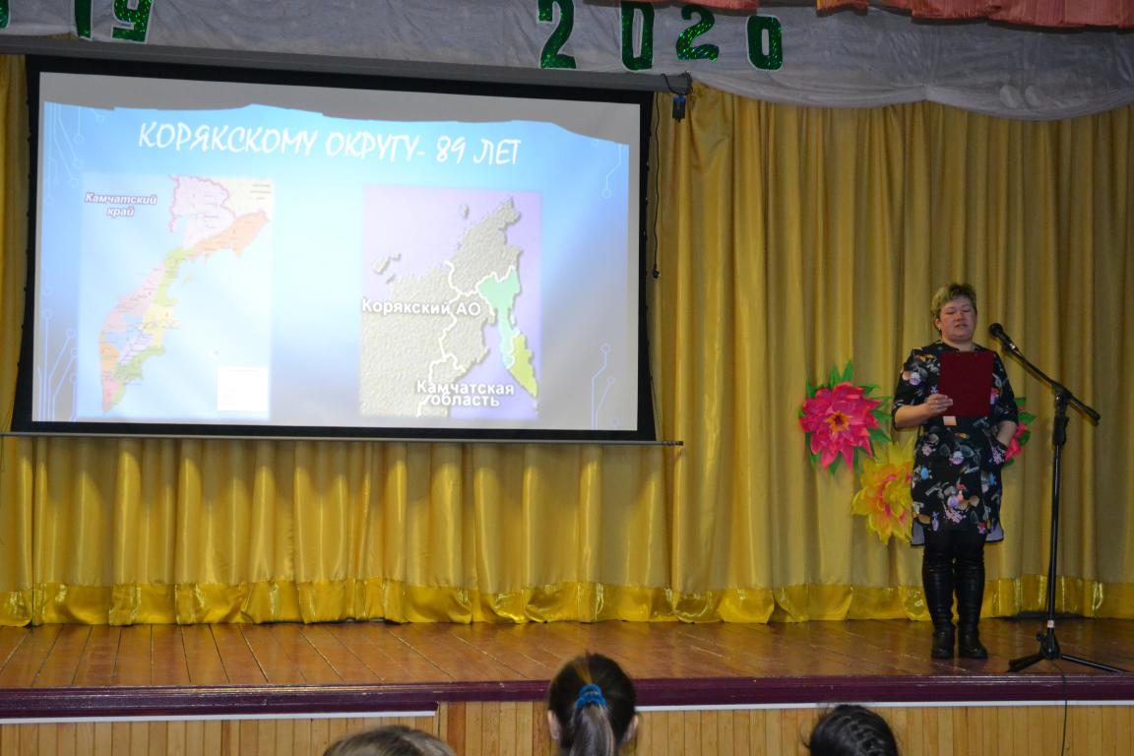
Учащиеся 7а класса Проневич Лиза, Равбецкая Софья, Быкова Анна, Семёнов Артем прочли стихотворения камчатских поэтов о родном крае, а сопровождал чтение стихов видеоролик (ученика 8 класса Кручинина Андрея) «Моя родина – Камчатка» на музыку А.Моцарта «Ностальгия». 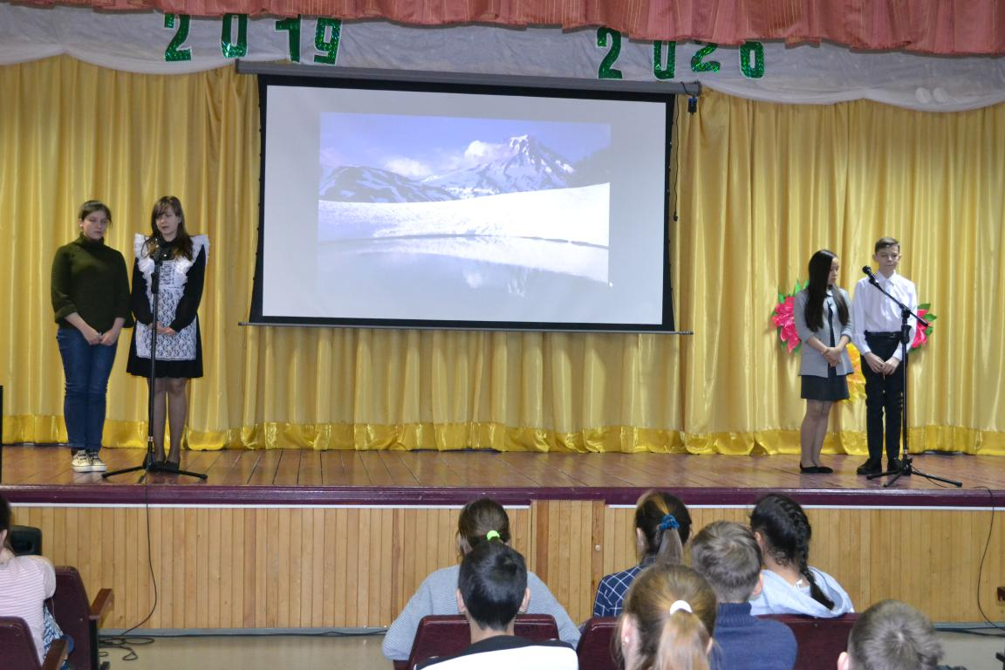
И в завершение, всех порадовали своим творчеством ребята кружка «Национальные танцы» под руководством Шураповой О.В. 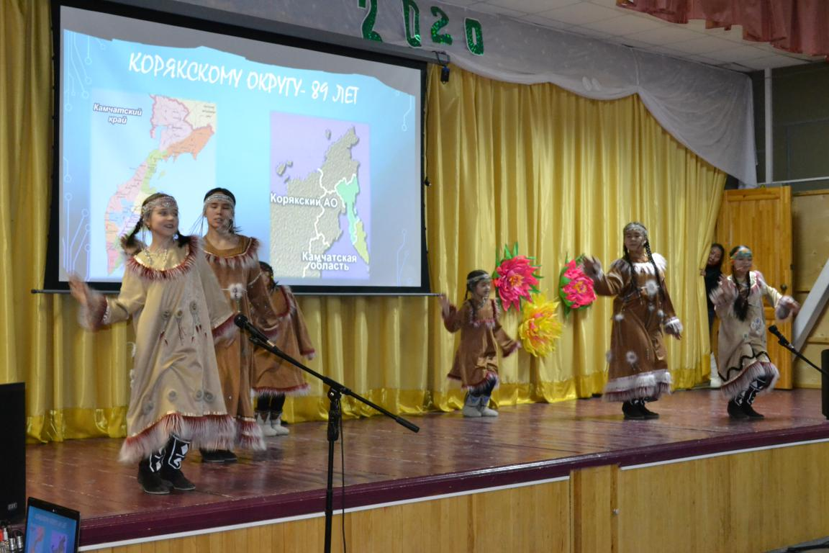 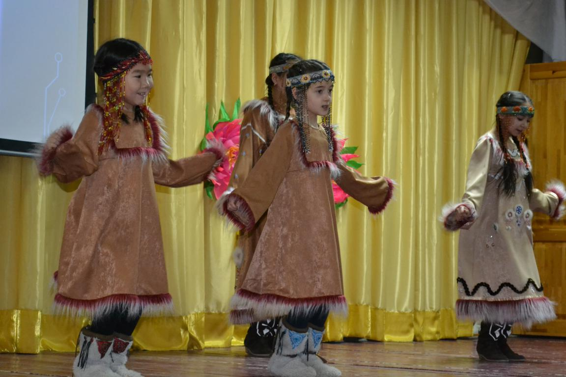
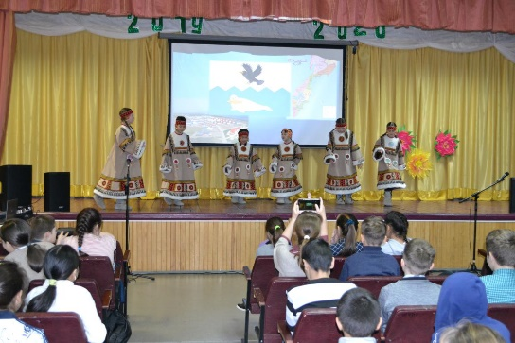
Мы желаем жителям нашего округа -
Пусть ваш жизненный путь
Не будет тернист.
От ярких улыбок
Пусть будет искрист.
Чтоб беды ваш дом
Обошли стороной,
Чтоб в сердце жила
Лишь любовь и покой!

Заместитель директора по ВР Слипец Л.В.

